Nama : Hilmi Mahdi
Prodi : Teknik Informatika
NIM : )110218077

Motivasi Hidup
“MAKE EVERYTHING SIMPLE”

MODUL 1
1. Perintah berubah dari user biasa menjadi Root
2. perintah membuat user Fikri dan mengganti password
3. Perintah merestart

4. perintah mematikan linux
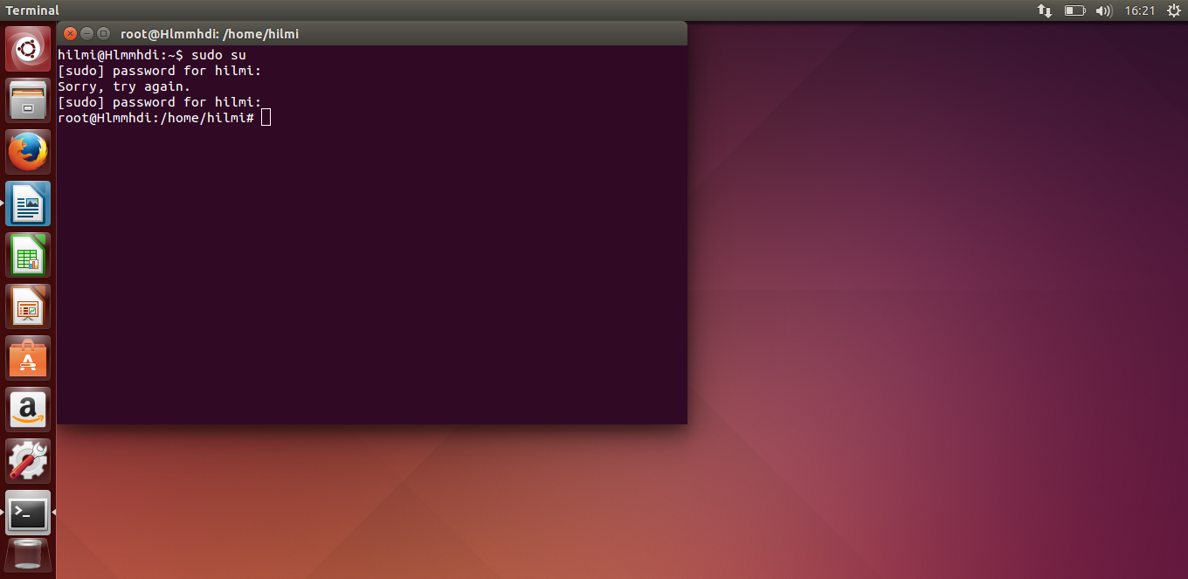

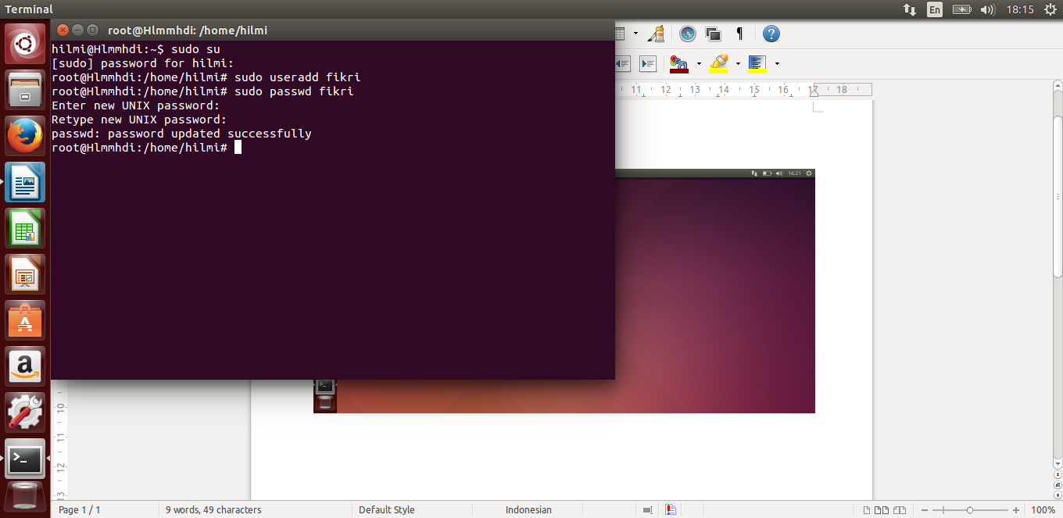

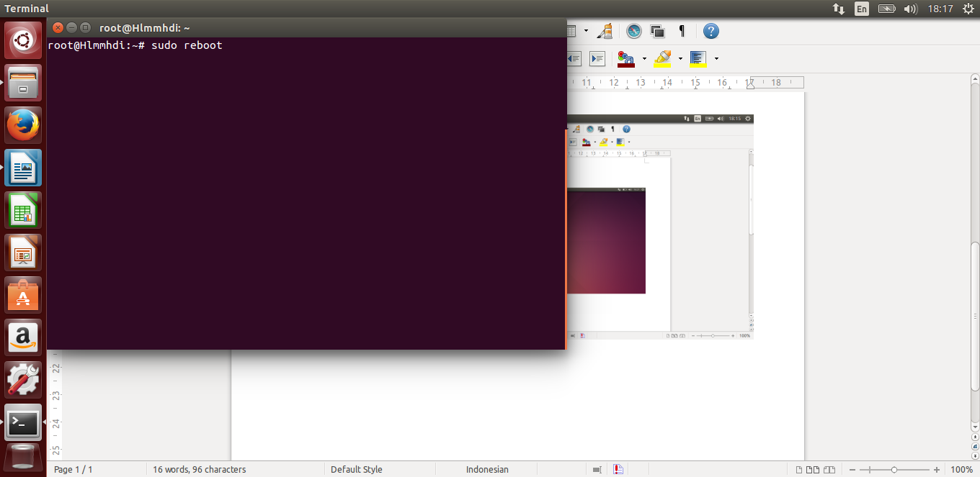

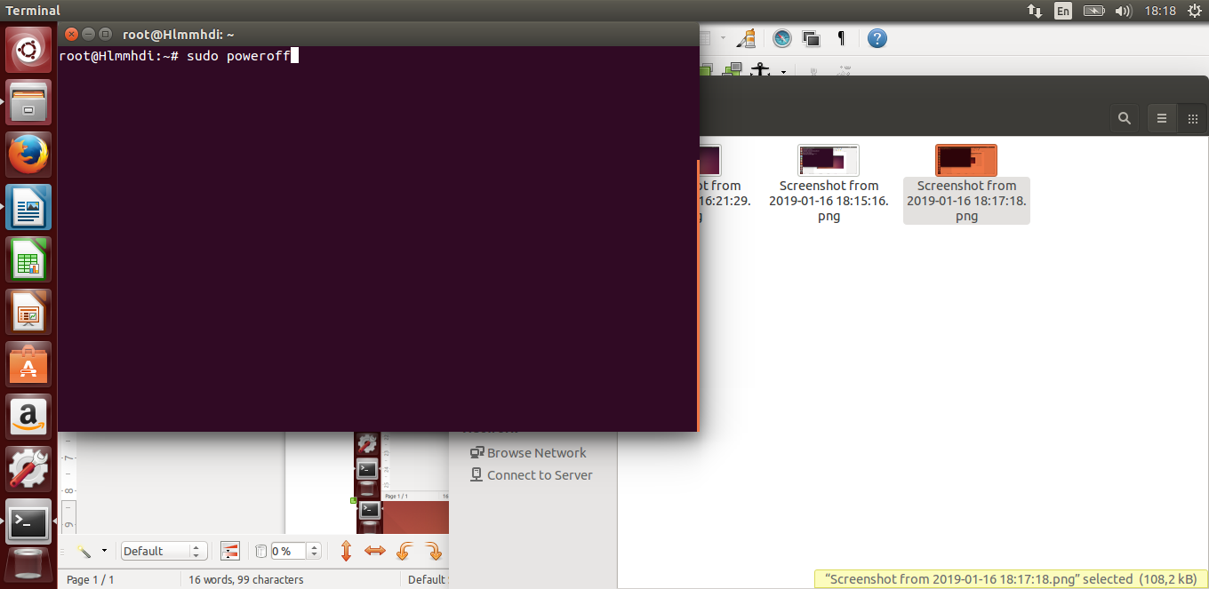

Modul 2
1. Langkah Langkah Instal VLC
-buka Ubuntu Software Center
-Ketik VLC dipencarian
-Klik Installl

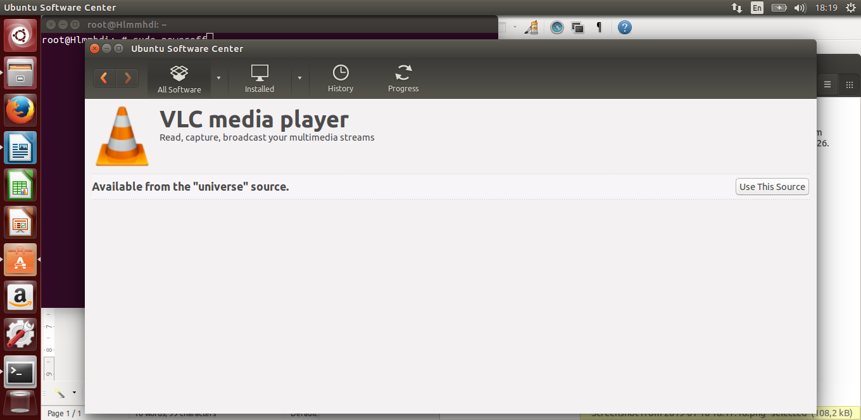

Modul 4
1. Perintah melihat isi Direktori
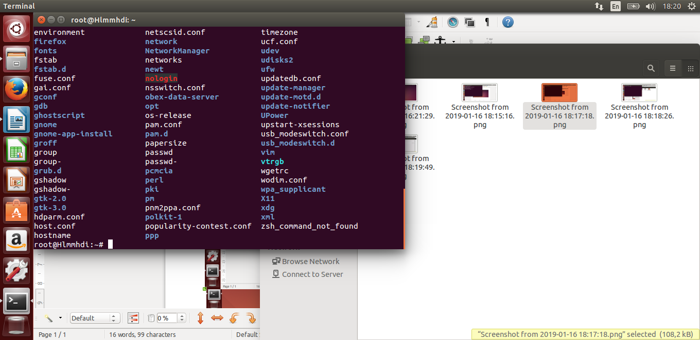
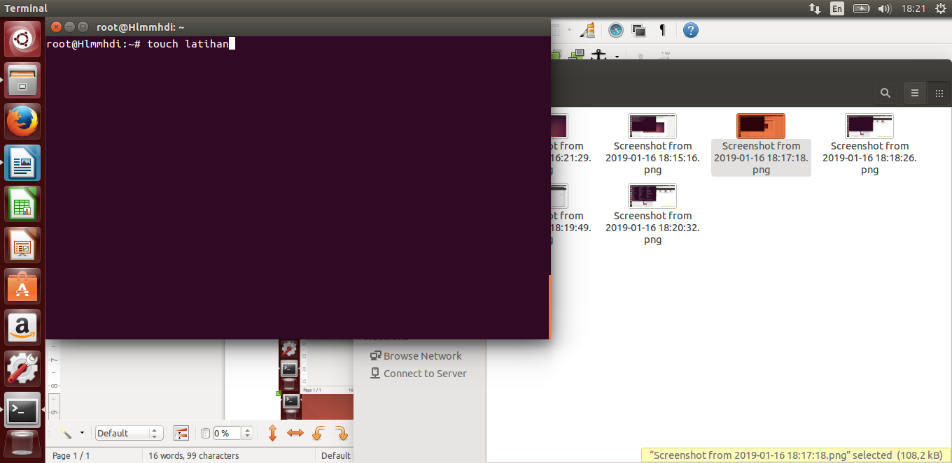
2.Perintah membuat file bernama Latihan
3. mengubah nama file menjadi NGODING

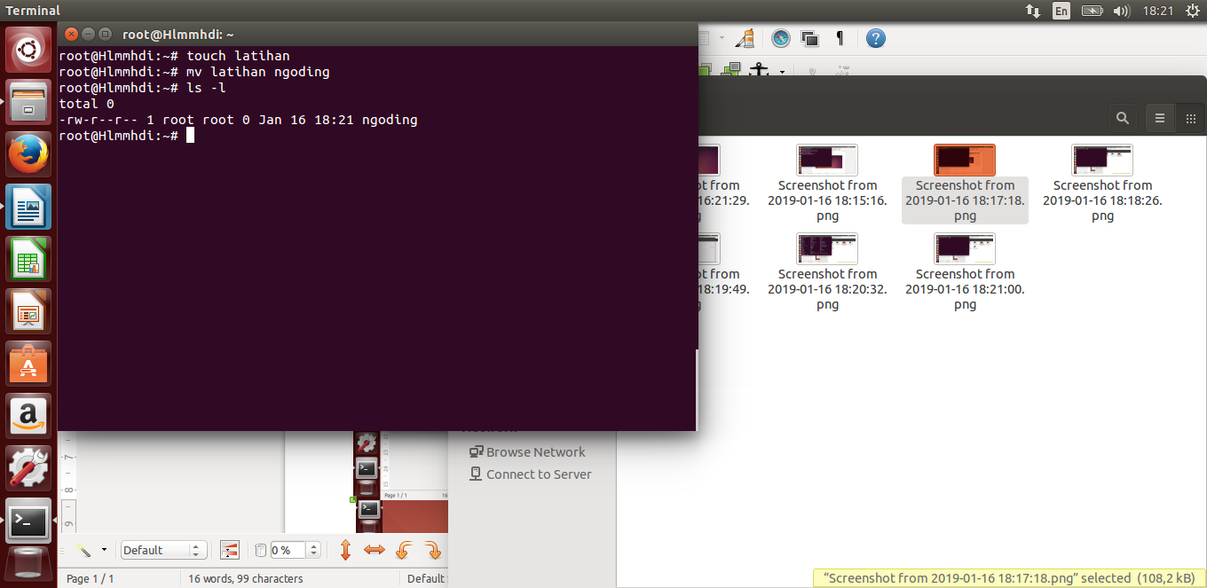
Modul 5
1.Membuat direktori bernama Belajar
2.perintah menghapus file bernama Latihan
3.Perinta pindah ke direktori /var/lib:
4.Cek posisi direktori sekarang

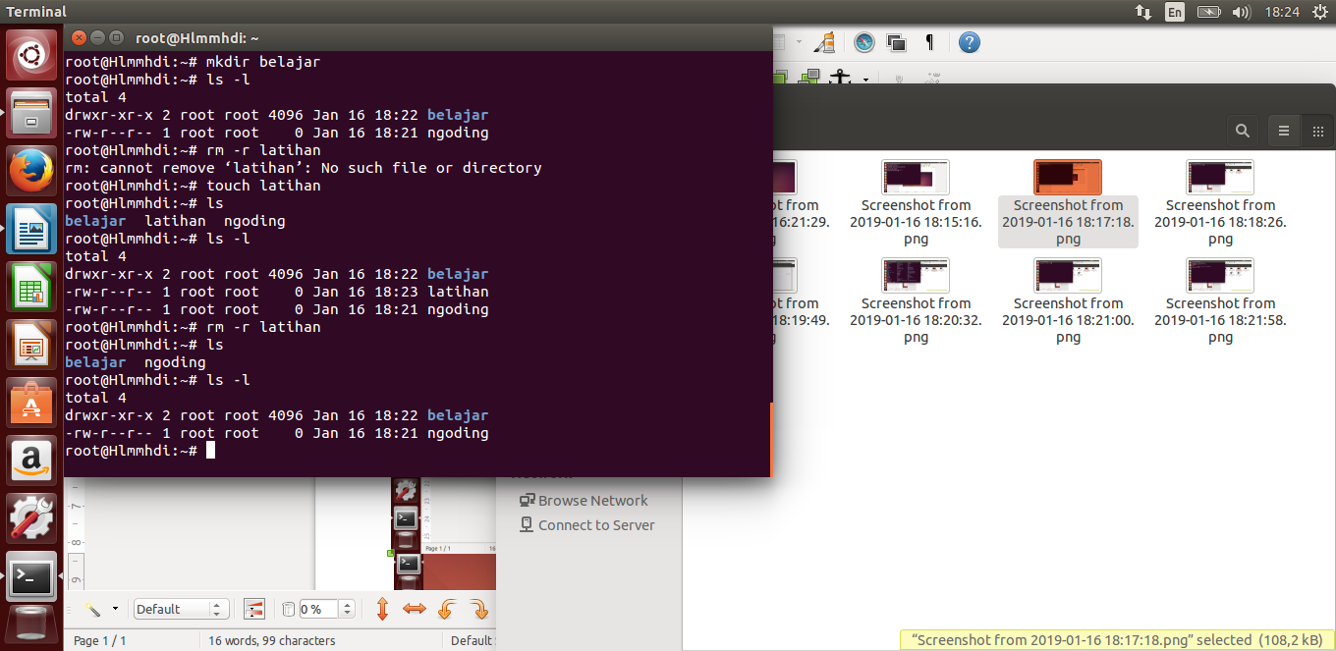

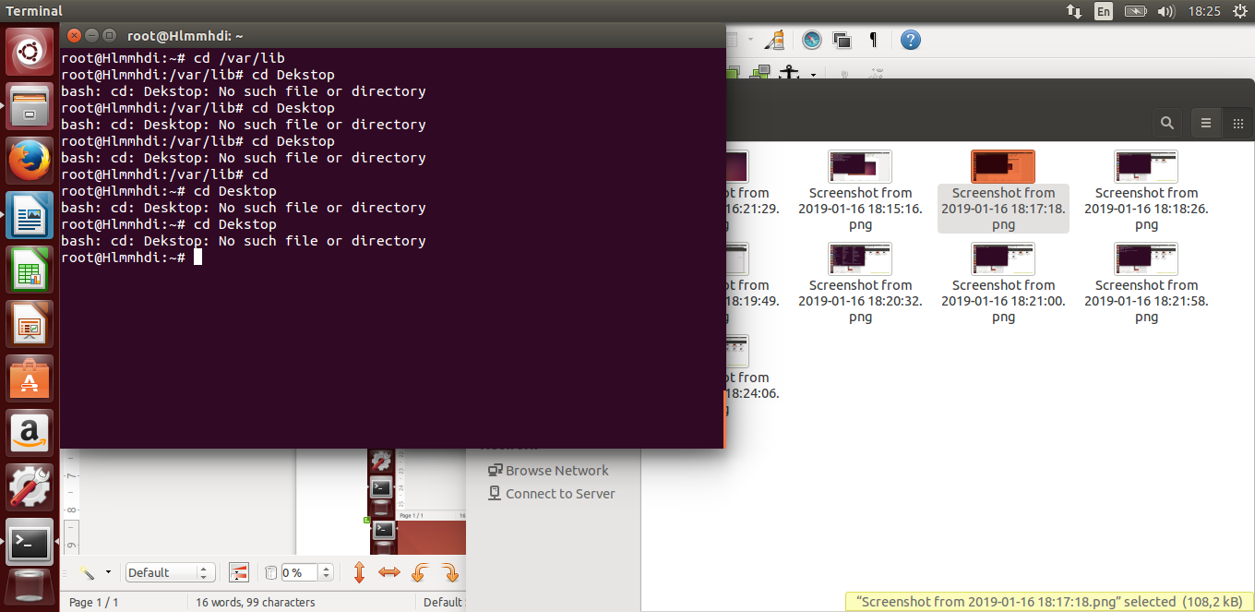
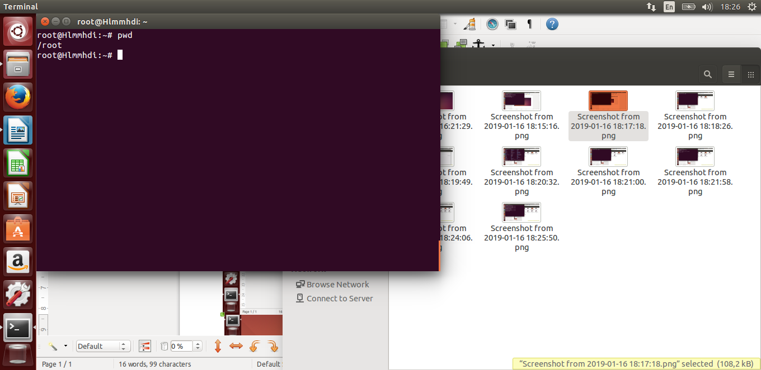

Modul 6
1. Mengubah izin Akses file latihan menjadi rw-r-r-:
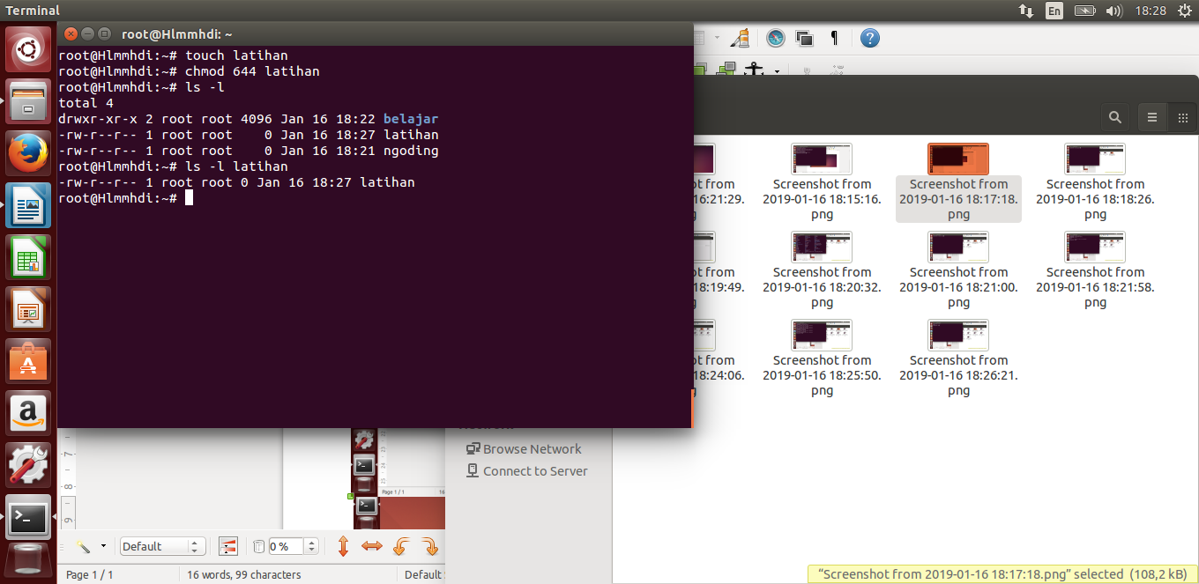
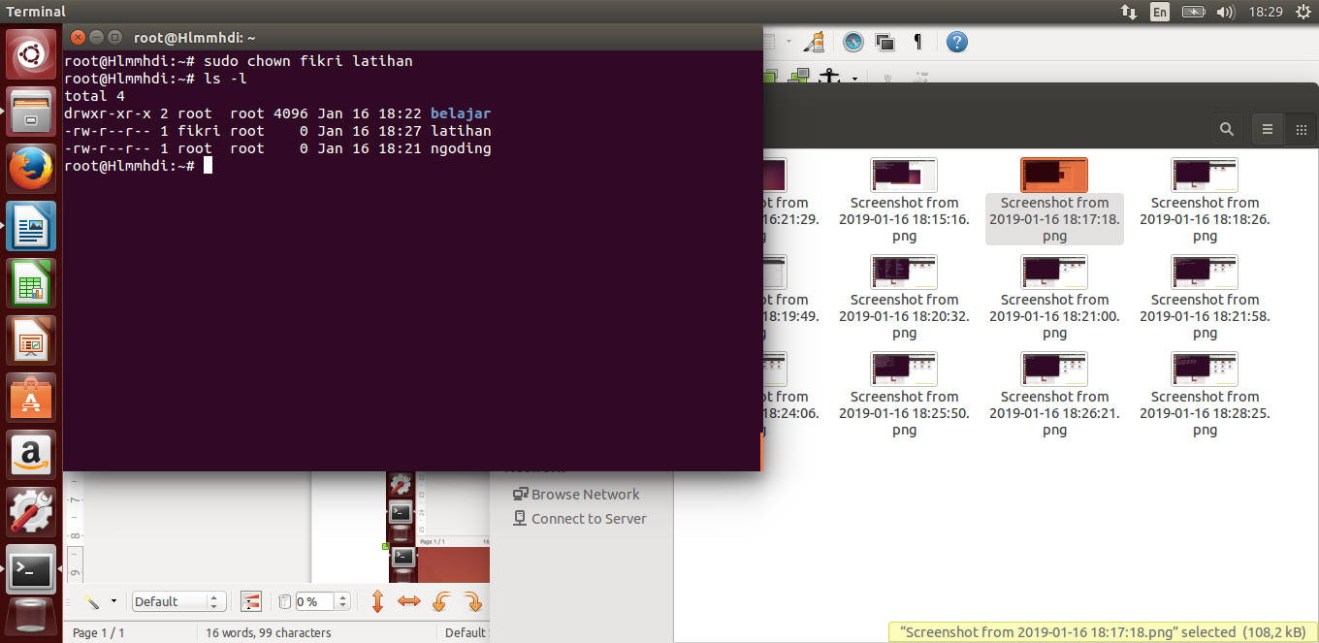
2. mengubah pemilik file menjadi rifki

Modul 7
1.Mengarsip dan Mengkompresi seluruh file secara bersamaan
2. Mengarsip dan meng kompresi seluruh file .conf di /etc dengan zip
3. mengekstrak file zip yang sudah di kompres
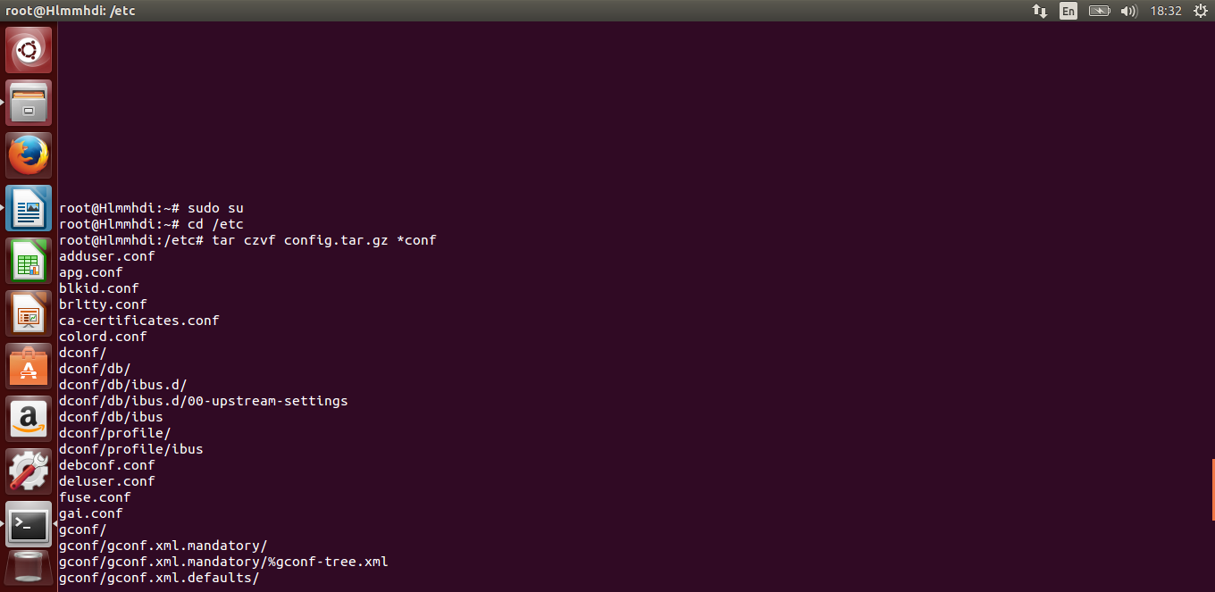

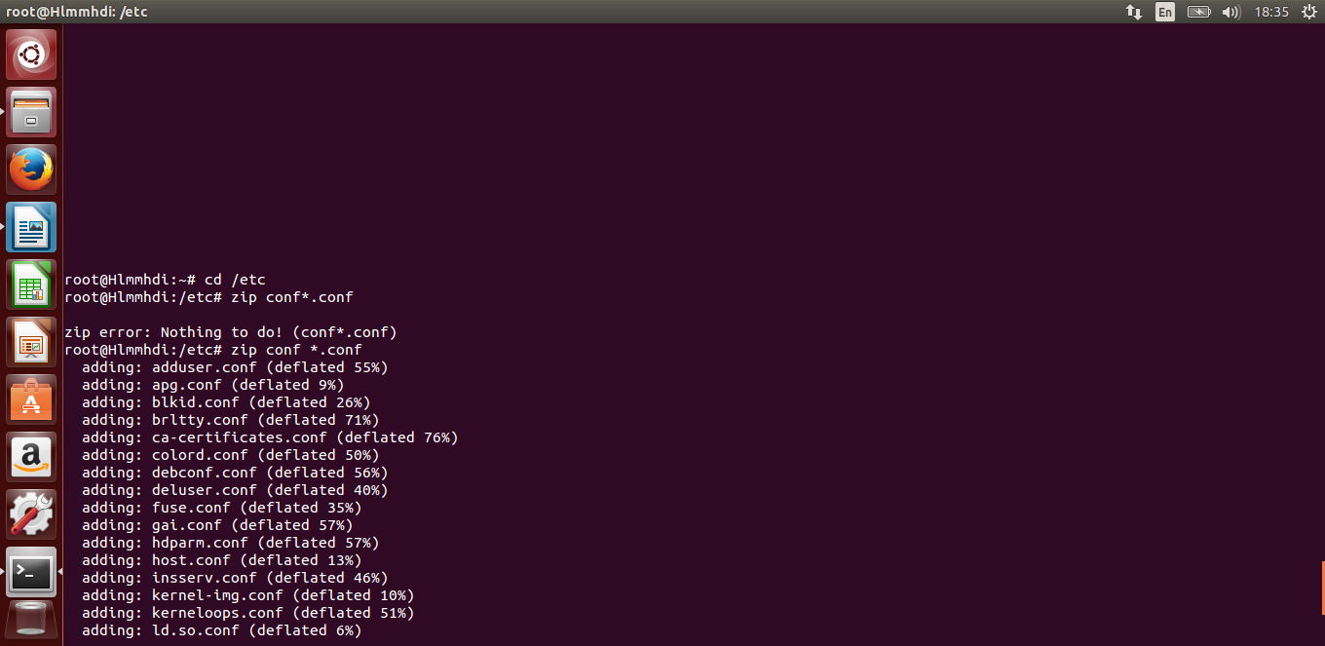

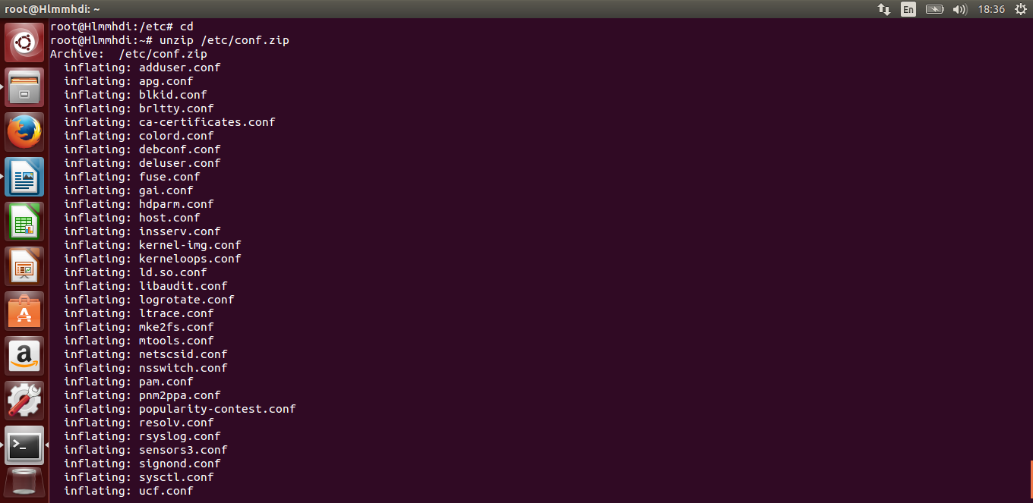
Modul 8
1. menampilkan bagian akhir File /etc/passwd
2. perintah menghitung kata file
3. perintah mencari kata root
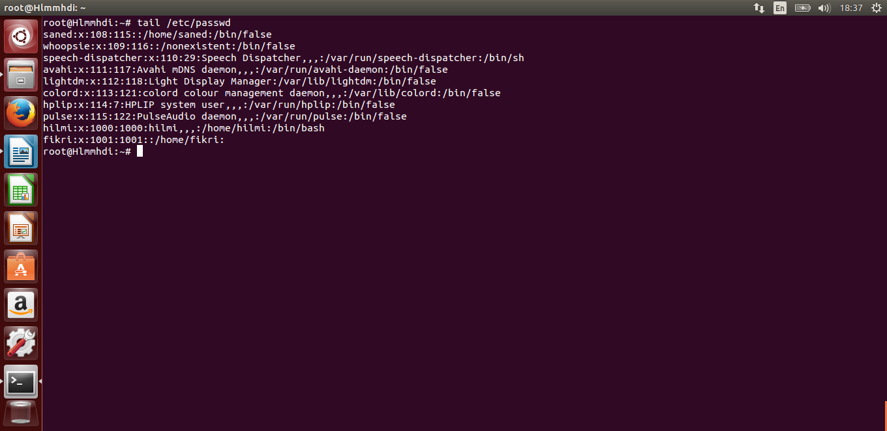

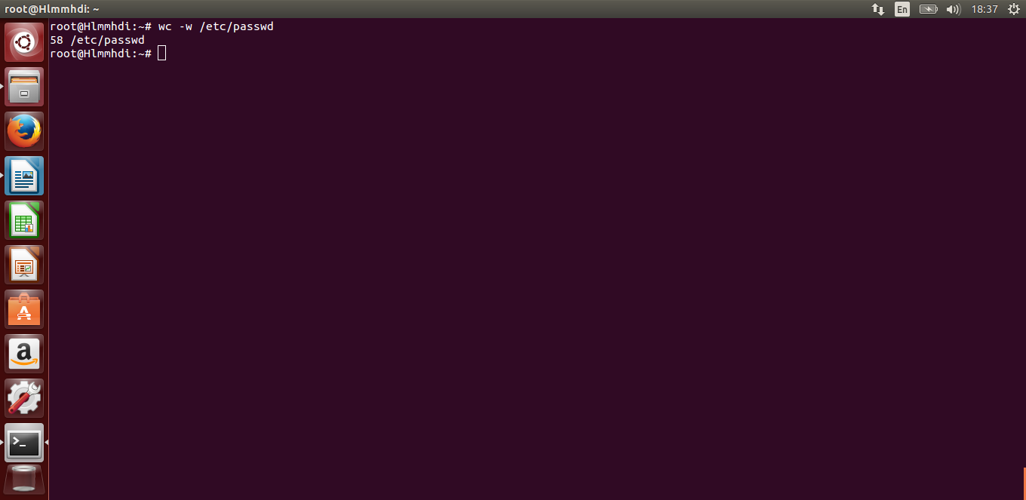

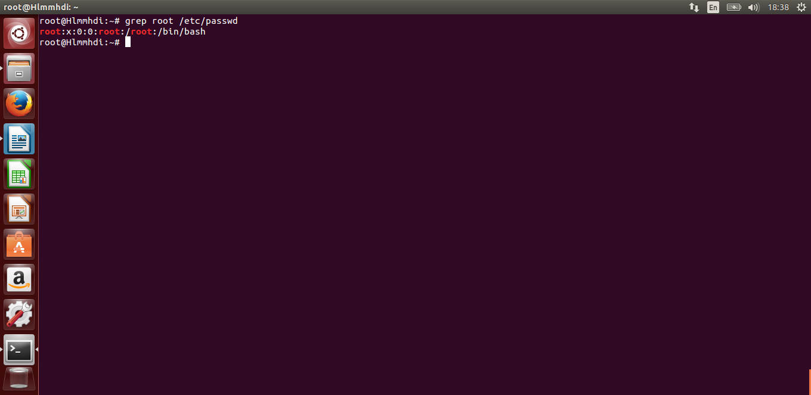

Modul 9
1. Tampilkan Halaman Manual dari perintah CP
2.Tampilkan halaman info dari perintah Date

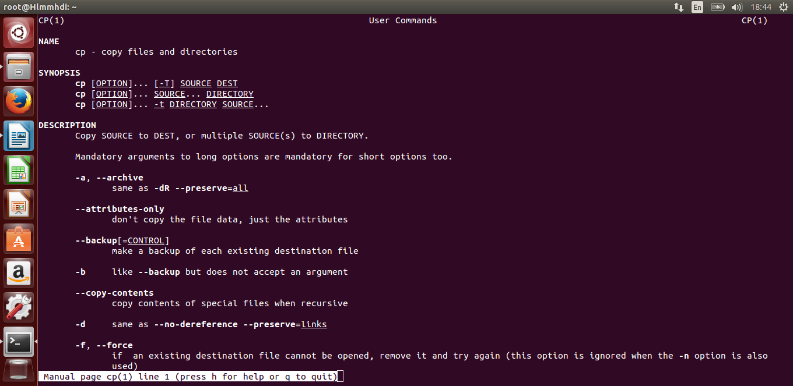

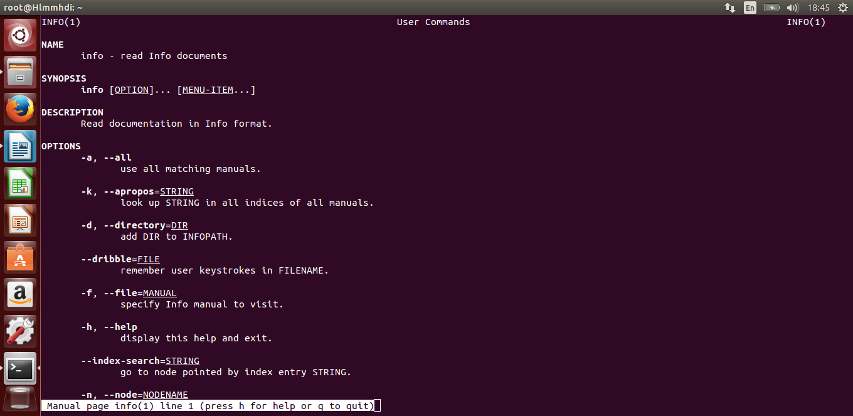

Modul 10

1. Jalankan Meremote komputer aufa
2. Jalankan perintah copy ke komputer aufa
